На смену Profcards пришла новая система лояльности для членов профсоюза
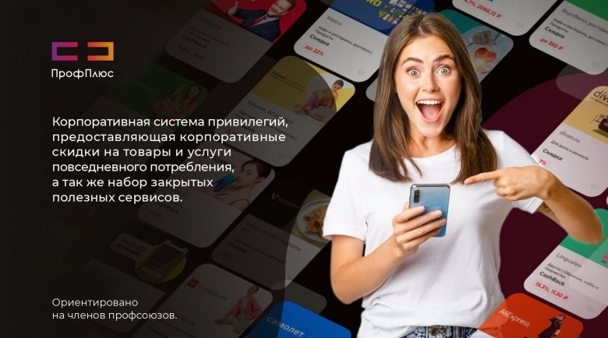
Общероссийский Профсоюз образования присоединился к новой бонусной программе «ПрофПлюс». Ее участниками могут стать члены профсоюза, прошедшие регистрацию на сайте profplus.info или в мобильном приложении ПрофПлюс с помощью 16-значного номера электронного профсоюзного билета.
Программа предоставляет скидки на покупку продуктов, путешествий, медицинских услуг и препаратов, развлечений, культурно-массовых мероприятий, одежды, оздоровительных программ.
Подробнее на сайте profplus.info
Федеральная бонусная программа «Profcards», работающая ранее, с 10 апреля 2024 года отключена по соглашению сторон.

